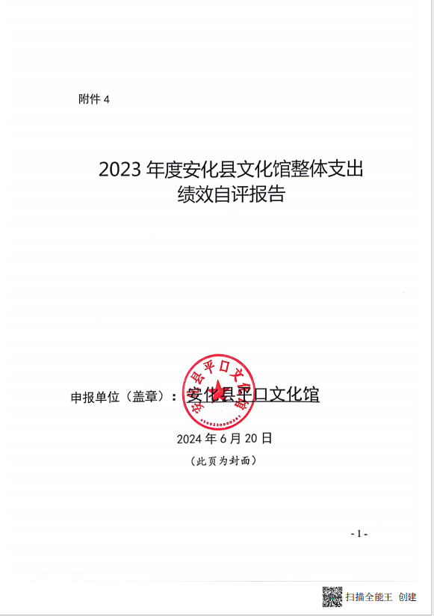

2023年度安化县平口文化馆整体支出
绩效自评报告

一、部门(单位)基本情况
(一)简要介绍2023年度重点工作
2023年，平口文化馆按照上级主管部门的工作部署，努力做好业务工作，切实提高公共文化服务能力，推动文化发展繁荣，各项工作有效稳步推进。1、免费开放有序进行：充分搞好公共文化服务。对文化馆公共场馆进行时间节点的有序开放，每周开放时间达50余小时；开展艺术培训。不定期开展广场舞培训及暑假少儿书法培训，协助政府开展了“红歌嘹亮”关爱留守儿童公益培训活动。2.文化活动丰富多彩。2023年平口文化馆联合其他协会，社会组织及政府各部门先后开展了春联送万家”义写活动，文艺进基层助力乡村文艺活动，男子篮球友谊赛，第六届管弦乐·声乐大奖赛，“迎国庆·献大礼”趣味接力赛，现场书法比赛，戏曲进乡村活动等。以全民文化素养为目标，积极进取、开拓创新，认真开展免费开放、党建工作、群文活动、非遗保护、文艺创作。
（二）整体支出规模、使用方向、主要内容和涉及范围
2023年度平口文化馆收入、支出年初预算总计54.52万元，全年收入、支出总计63.76万元。主要使用方向为：
1.旅游体育与传媒支出（类）文化和旅游（款）行政运行（项），年初预算为42.03万元，支出决算为51.28万元，主要为职工工资津贴及绩效奖金，运行经费等；
2.旅游体育与传媒支出（类）文化和旅游（款）行政运行（项），年初预算为0万元，支出决算为1.9万元，形成差异1.9万元；主要为非税收入返还支付差旅费等费用；
3. 文化旅游体育与传媒支出（类）文化和旅游（款）其他文化和旅游支出（项），年初预算为0万元，支出决算为7.72万元，形成差异7.72万元，主要用于免费开放活动开展等支出。

二、一般公共预算支出情况
（一）基本支出情况
全年总收入63.76万元，其中:一般公共预算财政拨款收入63.7万元，占总收入的100%。全年总支出63.7万元，按支出性质和经济分类，，基本支出59.14万元，占总支出的92.75%，其中人员经费50.79万元，公用经费8.35万元；
（二）项目支出情况
2023年全年总支出63.76万元，项目支出4.62万元，主要用于免费开放活动开展，戏曲进乡村、月月乐等活动，占总支出的7.25%。
- 政府性基金预算支出情况
无
- 国有资本经营预算支出情况
无
- 社会保险基金预算支出情况
无
六、部门整体支出绩效情况
本部门在2023年度部门决算中反映 1.公共文化服务体系建设（农村文化建设）省级补助资金；中央支持地方公共文化体系建设（一般项目）补助资金”2.“县派乡村振兴驻村帮扶工作队队员经费；3.文化馆（站）免费开放专项资金；中央补助地方公共文化服务体系建设专项资金；4.“中央支持地方公共文化服务体系建设补助资金；中央支持地方公共文化服务体系建设绩效奖励补助资金等几个大类项目绩效目标实际完成情况，均完成预算的100%。通过项目实施，持续推进文化惠民，丰富了群众文化体育生活，促进乡村文化体育振兴，提高了乡村人民生活满意度和幸福感。
七、存在的问题及原因分析
绩效目标不够具体；预算管理有待提高；县梅城文化馆工作基础有待完善。原因为：绩效目标管理制度不够深入细致；预算管理执行不够彻底，预算控制水平不够；基层绩效管理工作基础薄弱。
八、下一步改进措施
建立健全绩效目标管理制度；加强预算执行管理，降低预算控制率；加强绩效管理工作基础建设。进一步规范绩效目标编制。在编制项目资金绩效目标时要求指向明确、细化量化、合理可行、相应匹配。提高预算编制的科学化精细化水平。
- 绩效自评结果拟应用和公开情况
拟在我局公示栏公开
十、其他需要说明的情况。
无

